2. Разработка урока по физике по теме «Архимедова сила»
Базовый учебник: Перышкин А.В., Физика. 7 класс: учебник для общеобразовательных учреждений.
Место в общей структуре курса: четверть 3, раздел «Давление твердых тел, жидкостей и газов», урок № 15.
Предмет: физика
Тема урока: Архимедова сила.
Класс: 7.
Тип урока: урок «открытия» новых знаний, обретения новых умений и навыков.
Форма: Урок – исследование.
Формы работы учащихся: фронтальная и групповая.
Цель урока: сформировать знания учащихся об архимедовой силе.
Организация продуктивной деятельности для достижения учащимися следующих УУД:
Личностных:
Способствовать саморазвитию и самообразованию учащихся на основе мотивации к обучению и познанию, формировать целостную картину мира, осознанное, уважительное и доброжелательное отношение к другому человеку, его мнению, умение контролировать процесс и результат деятельности (в частности, за счет рефлексии).
Метапредметных:
Коммуникативные: формировать умения учебного сотрудничества и совместной деятельности с учителем и сверстниками.
Познавательные: учить выделять существенную информацию, применять и преобразовывать знаково-символические средства для решения задач. Способствовать формированию исследовательских действий.
Регулятивные: формировать умения самостоятельно планировать пути достижения целей, осознано выбирать эффективные способы решения задач.

Предметных:
Понимать смысл понятия выталкивающая сила, физической величины сила Архимеда, ее единиц измерения, делать выводы на основе экспериментальных данных, приводить примеры практического применения выталкивающей силы, способов его уменьшения и увеличения, решать простейшие задачи на применение силы Архимеда, приводить примеры использования приобретенных знаний в повседневной деятельности.
Задачи:
Обучающие:
- изучить действие жидкости на погруженное тело;
- экспериментально исследовать зависимость выталкивающей силы от других физических величин;
- обеспечить усвоение учащимися формулы для расчета архимедовой силы.
Развивающие:
- развивать познавательную активность учащихся;
- показать связь изучаемого материала с реальной жизнью.
Воспитательные: создавать условия для
- воспитания культуры общения и поведения на уроке;
- формирования чувства уверенности в своих суждениях; терпимости и взаимоуважения (по отношению к одноклассникам).
Оборудование: компьютер, проектор, проекционный экран; портрет Архимеда, ведёрко Архимеда, сосуд с отливом, штатив, мяч, динамометры, алюминиевый и медный цилиндры из набора тел для калориметра, нить, тела разного объема из пластилина, сосуды с водой, соленой водой и маслом, алюминиевый цлиндр
.

Ход урока
Этапы урока  (время) | Деятельность учителя | Деятельность  учеников
Организационный момент:  2 мин. | Здравствуйте, ребята! Сегодня мы проведем урок-исследование, в котором познакомимся с новым видом сил, действующих на тела, погруженных в жидкость или газ. | Готовят рабочее место
Актуализация опорных знаний:  7 мин. | Фронтальный опрос:  1) Как распространяется давление внутри жидкости?  2) Чем объясняется увеличение давления жидкости с глубиной?  3) Как распределяется давление в жидкости на одном и том же уровне?  4) Какие силы действуют на тело, погруженное в жидкость? | Работают со слайдом, отвечая на вопросы  Слайд № 1,2
Изучение нового материала  26 мин.  Постановка проблемы:  Постановка темы урока  Постановка цели и задач урока: «Что хотим узнать, чему научиться?» | Вспомним лето. Вы у водоема (озеро, река, море). Входите в воду, учите плавать своих друзей.  Давайте, подумаем:  Действует ли жидкость на погруженное в нее тело?  Легко ли поддерживать на воде тело своего друга?  Можете ли вы удержать его не в воде, а в воздухе?  Проведем опыт: Погрузим мяч в воду и уберем руку. Мяч выпрыгивает на поверхность. Почему так происходит? Какая сила на него действует?  Вывод: Значит, в воде на тела действует выталкивающая сила.  Теперь пришло время рассказать вам одну древнюю легенду о древнегреческом ученом – механике и математике. «Однажды царь Гиерон (250 лет до н.э.) поручил ученому проверить честность мастера, изготовившего золотую корону. Хотя корона весила столько, сколько было отпущено на нее золота, царь заподозрил, что она изготовлена из сплава золота с другими, более дешевыми металлами. Ученому было поручено узнать, не ломая короны, есть ли в ней примесь. Много дней мучила ученого эта задача. Взвесить корону было легко, но как найти ее объем, ведь корона была очень сложной формы… И вот однажды, находясь в бане, он погрузился в наполненную водой ванну, и его внезапно осенила мысль, давшая решение задачи. Ликующий и возбужденный своим открытием, ученый воскликнул: «Эврика! Эврика!», что значит «Нашел! Нашел!»  - Ребята, как звали этого знаменитого ученого? Подумайте, как теперь называется выталкивающая сила?  -Мы подошли к самому главному.  Сформулируйте тему нашего урока.  Открываем тетради, записываем число и тему урока «Архимедова сила». Давайте подумаем, что мы должны изучить на уроке, с чем познакомиться? | Высказывают предположения  Сила, которая выталкивает тело из воды.  Слайд № 3  Ответы детей: Архимед, Архимедова сила (при затруднении учитель оказывает помощь)  Слайд № 4,5  Формулируют задачи урока
Самостоятельная групповая работа учащихся  Закрепление  7 минут  Рефлексия  2 мин | Давайте подумаем, от чего зависит сила Архимеда?”  Предположения появляются на слайде:  - от плотности жидкости;  - от объема, погруженного в жидкость тела;  - от плотности тела;  - от глубины погружения в жидкость;  - от формы тела  Теперь мы разобьемся на группы и чтобы проверить все гипотезы перейдем к эксперименту. (Инструктаж техники безопасности)  Выводы появляются на слайде:  Не зависит от формы тела, плотности тела, глубины погружения.  Зависит от объема тела, погруженного в жидкость, плотности жидкости.  Мы провели исследование и выяснили, от каких физических величин зависит архимедова сила.  Делаем общий вывод о том, что архимедова сила зависит от плотности жидкости, в которую погружено тело, и объема этого тела: F_{A} = ρ_{ж} g V_{т}  Вывод представляем в виде формулы, вспоминаем, как обозначается плотность, объем.  Итак, мы подвели итоги вашего эксперимента, теперь для проверки нашего вывода рассмотрим еще один опыт с «ведерком Архимеда» (демонстрирует учитель), и мы сравним полученные результаты.  К пружине подвешивают небольшое ведерко и тело цилиндрической формы. Растяжение пружины отмечает стрелка на динамометре. Она показывает вес тела в воздухе. Приподняв тело, под него подставляют отливной сосуд, наполненный жидкостью до уровня отливной трубки. После чего тело погружают целиком в жидкость. При этом часть жидкости, объем которой равен объему тела, выливается из отливного сосуда в стакан. Указатель сокращается, показывая уменьшение веса тела в жидкости.  Почему сократилась пружина при погружении цилиндра в воду?  Чему равен объем вытесненной воды?  Что нужно сделать, чтобы пружина заняла первоначальное положение? Как это можно сделать?  Опыт подтвердил, что архимедова (выталкивающая) сила равна весу жидкости в объеме, тела, т.е.  F_{A} = P_{ж} = m_{ж}g  m_{ж =} ρ_{ж}V_{т}  F_{A} = ρ_{ж} g V_{т}  Для закрепления предлагаю выполнить следующие задания.  1.На какой из опущенных в воду стальных шаров действует наибольшая выталкивающая сила?  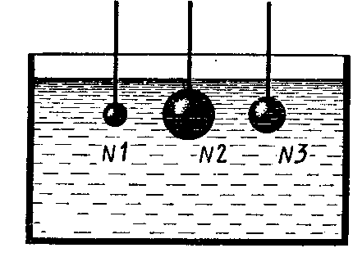  2.Одинакового объема тела – стеклянное и стальное – опущены в воду. Одинаковые ли выталкивающие силы действуют на них?  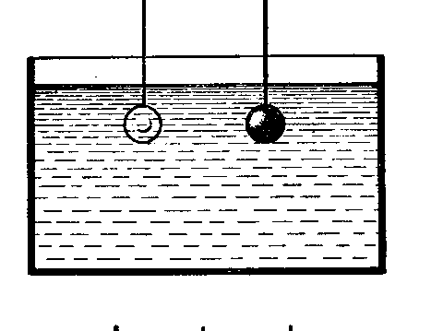  3.Одинаковые ли выталкивающие силы будут действовать на данное тело в жидкости при погружении его на разную глубину?  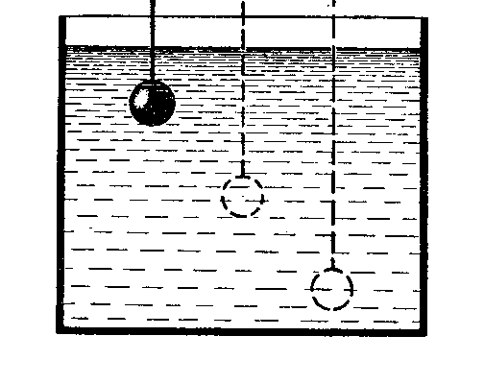  4.Изменится ли выталкивающая сила, если брусок, находящийся в жидкости, перевести из положения а в положение б?  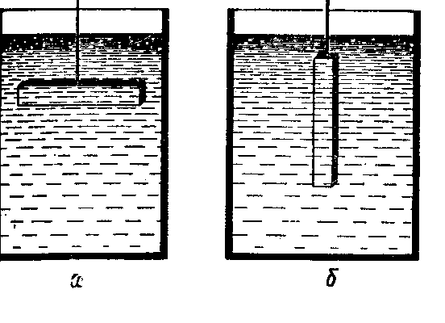  5.На дне аквариума находится камень,  полностью погруженный в воду. Изменится ли действующая на камень выталкивающая сила при доливании воды в аквариум?  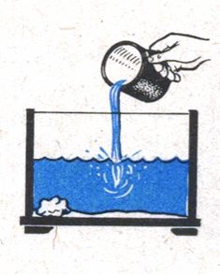  Закончите предложения:  - На занятии я научился…  - Я приобрел…  - Урок мне дал для жизни…  - Мне было трудно…  - Мне было интересно… | Учащиеся выдвигают гипотезы  Слайд № 6  Учащиеся делятся на группы по 2 человека.  Группы получают задания и каждая группа работает со своим заданием. Приложение №1  После получения результатов каждая группа устно отчитывается о своей работе и сообщает свои выводы.  Слайд №7  Делают записи в тетради  Слайд № 8  Ответы учащихся (на тело, погруженное в жидкость, действует выталкивающая сила.  Объему тела.  Нужно вылить в ведерко жидкость из стакана (ту, которую вытеснило тело).  Записывают формулу  Слайд № 9  Слайд №10  Ответы учащихся  Слайд № 11  Ответы учащихся  Слайд № 12  Ответы учащихся  Слайд № 13  Ответы учащихся  Слайд №14  Ответы учащихся  Слайд № 15  Слайд № 16
Домашнее задание  1 мин | Изучить дома § 51, подготовить вопросы к нему, решить упр. 26. № 1 и № 5 по желанию.  Задание: Проверить плавает или нет картофель в воде, и что нужно сделать, чтоб картофель плавал. | Записывают домашнее задание  Слайд № 17

3. Список используемых источников

- Пёрышкин А.В. Физика 7: учеб. для общеобразоват. учреждений. – М.: Дрофа
- Физика. 7 класс: поурочные планы по учебнику А.В. Пёрышкина/В.А. Шевцов. – Волгоград: Учитель
- Лукашик В.И. Сборник задач по физике 7 – 8 кл. – М.: Просвещение, 1997.
- Презентация «Архимедова сила» (автор Самойлова Е.В., учитель физики МБОУ Кочневской СОШ)
- http://www.dpol4.ru/img/picture/Nov/14/426da981917cbcc98277ffed2ef60f40/2.jpg
- http://textarchive.ru/images/1393/2785874/m9e2186b.png
- http://sojuzrus.lt/uploads/posts/2011-03/thumbs/1300374304_9.jpg
- https://questions-physics.ru/images/p-03g-4.gif
- http://ok-t.ru/studopediaru/baza4/2181399049.files/image225.jpg
- http://prikolnyekartinki.ru/img/picture/Nov/08/400adcc7a2bb9759291856e4c5f99667/5.jpg
- http://логоград.рф/clipart/ptici/dikie/sova/page_0001/sova_0002.JPG

4.Приложение №1

Задание первой группе

Оборудование: сосуд с водой, динамометр, алюминиевый и медный цилиндры из набора тел для калориметра, нить.
- Определите архимедовы силы, действующие на первое и второе тела.
- Сравните плотность тел и архимедовы силы, действующие на тела.
- Сделайте вывод о зависимости (независимости) архимедовой силы от плотности тела.

Задание второй группе

Оборудование: сосуд с водой, тела разного объема из пластилина, динамометр, нить.
- Определите архимедову силу, действующую на каждое из тел.
- Сравните эти силы.
- Сделайте вывод о зависимости (независимости) архимедовой силы от объема тела.

Задание третьей группе

Оборудование: динамометр, нить, сосуды с водой, соленой водой и маслом, алюминиевый цилиндр.
- Определите архимедовы силы, действующие на тело в простой воде и в соленой воде.
- Чем отличаются эти жидкости?
- Что можно сказать об архимедовых силах, действующих на тело в различных жидкостях?
- Установите зависимость архимедовой силы от плотности жидкости.

Задание четвертой группе

Оборудование: Мензурка с водой, алюминиевый цилиндр, нить, динамометр.
- Определите архимедовы силы, действующие на тело на глубине h₁ и на глубине h₂, большей, чем h₁.
- Сделайте вывод о зависимости (независимости) архимедовой силы от глубины погружения тела.

Задание пятой группе

Оборудование: кусочек пластилина, сосуд с водой, нить, динамометр.
- Кусочку пластилина придайте форму шара, куба, цилиндра.
- Поочередно опуская каждую фигурку с воду, с помощью динамометра определите. архимедову силу, действующую на нее.
- Сравните эти силы и сделайте вывод о зависимости (независимости) архимедовой силы от формы тела.

